宿迁市2016~2017学年度第一学期高二期末考试
物 理（选修）
本试卷分为第Ⅰ卷（选择题）和第Ⅱ卷（非选择题）两部分．全卷共19小题，满分120分，考试时间100分钟．请把答案填在答题纸上相应位置．
第Ⅰ卷（选择题 共50分）
一、单项选择题（本题共10小题，每小题3分，共30分．在每小题给出的四个选项中，只有一个选项符合题意，有选错或不答的得0分）
1．下列说法正确的是
A．穿过线圈的磁通量越大，感应电动势越大
B．感应电流的磁场总是与原磁场方向相反
C．感应电流的磁场总是阻碍原来磁场的磁通量的变化
D．磁场中某处磁感应强度方向与通电导线在该处受到的安培力的方向相同
2．某磁场的磁感线如图所示， 磁场中的a点和 b点相比，下列说法正确的是
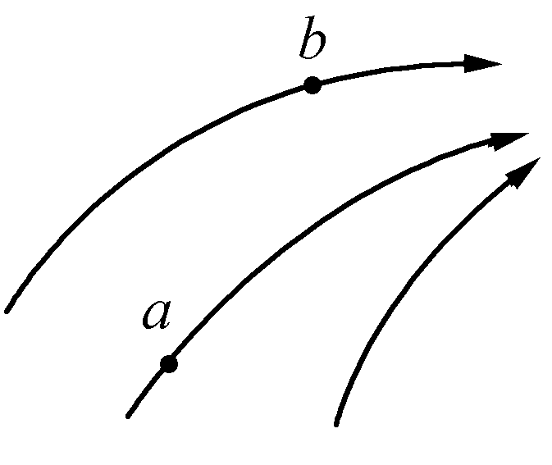
A．磁场的强弱和方向都不相同
B．磁场的强弱不同、方向相同
C．磁场的强弱相同、方向不同
D．磁场的强弱和方向都相同
3．如图是一交变电流的u-t图像，则该交流电电压的有效值是
2
u/v
t/s
1
0
-2
0.5
A．2 V B．$\frac{\sqrt{2}}{2}$V
C．$\frac{1}{2}$V D．$\sqrt{2}$V
4．通电直导线放在匀强磁场中，磁感应强度B的方向如图所示，图中标出了导线的电流方向和所受安培力F的方向，其中正确的是
I
B

F

I

C
A
B
I
B
F
F
B

I

D
F

B

5．如图所示，磁场方向垂直纸面向里，磁感应强度大小为B．半径为r的圆环垂直于磁场，把圆环的一半置于匀强磁场中，则穿过圆环的磁通量为
A．2πBr B．πBr
C．$\frac{1}{2}π{\text{Br}}^{2}$ D．πBr²

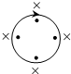
6．下列各图中磁体或电流所产生的磁场分布不正确的是
I
B
B
N
S
I
B

A B C D
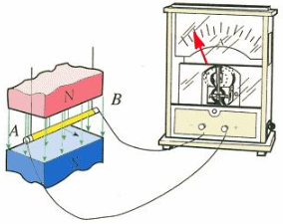
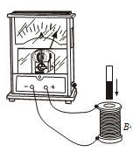
7．下列做法可以产生感应电流的是
A．甲图中，导体杆AB竖直向上移动
B．甲图中，导体杆AB竖直向下移动
C．乙图中，条形磁铁放在螺旋管B中静止
甲
乙
D．乙图中，条形磁铁迅速插入螺旋管B中
8．一电流表的满偏电流I_{g}=3mA，内阻$r_{g}$=100Ω，要把它改装成一个量程为3V的电压表，则应在电流表上
A．并联一个1000Ω的电阻 B．并联一个900Ω的电阻
C．串联一个1000Ω的电阻 D．串联一个900Ω的电阻
9．如图所示的电路，电源内阻不可忽略，当滑动变阻器的滑片由中点滑向b端时，下列说法正确的是
V
A
R
a
b
R₁
R₂
A．电压表和电流表读数都减小
B．电压表和电流表读数都增大
C．电压表读数增大，电流表读数减小
D．电压表读数减小，电流表读数增大
10．如图所示，螺线管与灵敏电流计相连，条形磁铁从螺线管的正上方由静止释放，直至所有条形磁铁进入到螺线管的过程中，下列说法正确的是
N
G
a
b
S
A．a点的电势始终高于b点的电势
B．电流计中的电流始终由b到a
C．磁铁刚到达螺线管时的加速度等于重力加速度
D．磁铁减少的重力势能等于回路中产生的热量
二、多项选择题（本题共4小题，每小题5分，共20分，在每小题给出的四个选项中，有两个或两个以上答案符合题意，全部选对的得5分，选对但不全的得3分，有选错或不答的得）
11．如图所示，在水平线上方有垂直纸面向里无限大的匀强磁场，磁感应强度为B.有一个质量为m、电荷量为q的带正电粒子（不计重力），以速度v从O点垂直射入磁场中．下列说法正确的有
O
B
v
A．带电粒子会向O点右侧偏转
B．粒子从磁场边界射出离O点距离为$\frac{\text{mv}}{\text{Bq}}$
C．粒子从磁场边界射出离O点距离为$\frac{2\text{mv}}{\text{Bq}}$
D．无论粒子以多大速度射入磁场，粒子一定垂直磁场边界射出
12．如图所示， A、B是两个完全相同的小灯泡，L是电阻不计、自感系数很大的线圈．下列说法正确的有
A
B
L
S₂
S₁
E
A．闭合S₁，再闭合S₂，A灯将变暗
B．闭合S₁，再闭合S₂，B灯将变暗直至熄灭
C．闭合S₁、S₂稳定后，再断开S₁，A灯将立即熄灭
D．闭合S₁、S₂稳定后，再断开S₁，B灯先亮一下然后变暗直至熄灭
13．如图所示，匀强磁场方向垂直线圈平面，先后两次将线框从磁场中同一位置匀速拉出有界磁场．第一次速度为 v₁=v，第二次速度为 v₂＝4v．则在先后两次过程中有
A．流过任一截面电荷量之比为1︰1
v
B．线框中感应电动势之比为1︰4
C．线框所受安培力之比为1︰8
D．沿运动方向作用在线框上的外力的功率之比为1︰8
14．如图甲所示，理想变压器原、副线圈的匝数比为10：1，电阻R=44Ω，原线圈输入电压的变化规律如图乙所示．下列说法正确的有
A．t=0.01s时电压表的示数为22V B．电流表的示数为0.5A
C．电阻R消耗的电功率为11W D．通过原、副线圈的磁通量变化率之比为1:10
乙
甲
u/V
0
2
1
-
t/×10⁻²s
V
U
R

A

第Ⅱ卷（非选择题 共70分）
三、实验题（本题共2小题，共20分，把答案填在答题纸相应横线上或按题目要求作答）
15．（8分）⑴用螺旋测微器测杆的直径，其示数如图甲所示，该杆的直径为 ▲ mm；用游标卡尺测量杆的长度，其示数如图乙所示，该杆的长度是 ▲ mm．
25
30
20
0
5
甲
0
5
10
15
20
9
10
11
cm
乙

⑵在用多用电表的欧姆挡测电阻实验中，机械调零、欧姆调零后，用“”挡测量一个电阻的阻值，发现表针偏转角度极大，下列判断和做法正确的有 ▲
A．被测电阻值较小
B．被测电阻值较大
C．为了把电阻值测得更准一些，应换用“”挡，重新欧姆调零后再测量
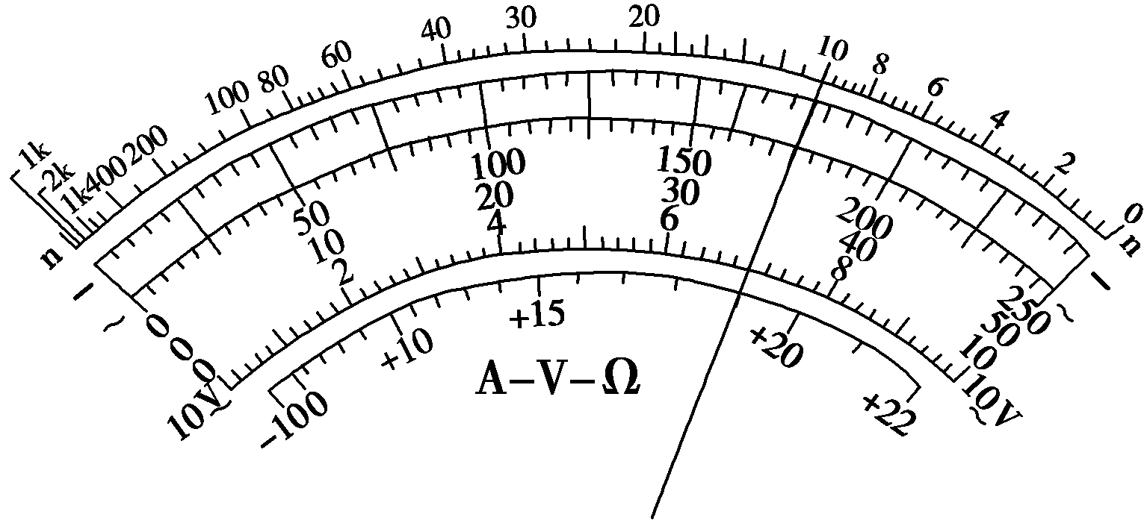
D．为了把电阻值测得更准一些，应换用“”挡，重新欧姆调零后再测量
⑶用多用表测量电流、电压或电阻时，表盘指针的位置如图所示．如果选择开关指在“—50”位置时，测量结果为 ▲ V．

16．（12分）某兴趣小组用下列器材设计一个电路，能测量出电池组的电动势E(大约2V)和内阻r（内阻较小）．实验器材：电池，电压表V（0~3V），电流表A₁(0~0.6A)、A₂(0~3A)，滑动变阻器，开关一只，导线若干，所有电表都为理想电表．
⑴根据实验要求，电流表应选择 ▲ （选填“A₁”或者“A₂”） ；
⑵在答题卡上的方框内画出实验电路图；
⑶某同学在做该实验时，调整滑动变阻器共测得了5组电流、电压的数据，如下表所示．请在答题卡上的坐标纸中作出该电池的U-I图象，并根据图象得出电池电动势E= ▲ V，内阻 r= ▲ Ω．

▲ ▲ ▲

2.0
1.5
1.0
0.5
0
2.00
1.90
1.60
I/A
U/V
1.80
1.70

▲ ▲ ▲

电流表读数I/A | 1.65 | 1.30 | 0.95 | 0.65 | 0.40
电压表读数U/V | 1.65 | 1.73 | 1.79 | 1.85 | 1.90

四、计算题（本题共3小题，共50分．解答时写出必要的文字说明、方程式和重要的演算步骤，只写出最后答案的不能得分．有数值计算的，答案中必须明确写出数值和单位．）
17．（16分）如图所示，已知R₁=0.5Ω、R₂=6Ω，R₃=2.5Ω．当开关S打在1上时，电压表读数为3V，当开关打在2上时，电压表读数为2.5V．求：
E
r
R₁
R₃
R₂
V
1
2
⑴电源的电动势E和内电阻r；
⑵当开关打在2上时，电源的输出功率P；
⑶当开关打在2上时，电源的效率$η$．

▲ ▲ ▲

18．（16分）如图所示，线圈的面积S＝1.0×10⁻²m²，匝数N＝100匝，线圈电阻为r＝1Ω，外接电阻R＝4 Ω，匀强磁场的磁感应强度B＝$\frac{\sqrt{2}}{π}$T，当线圈以角速度ω=20π rad/s匀速旋转时．求：
O'
B
O
V
R
⑴写出线圈转动过程中感应电动势的最大值；
⑵电路中，电压表的示数是多少；
⑶线圈从图示位置转过10s的过程中，电阻R产生的热量Q．

▲ ▲ ▲

19．（18分）如图所示，水平放置的平行金属导轨MN、OP间距离为L，左、右两端分别接大小为R的相同电阻，导轨的电阻不计．一质量为m、电阻为0.5R的金属杆ab刚好与导轨接触良好，不计摩擦．整个装置放在竖直向下、磁感应强度为B的匀强磁场中．当ab杆在水平恒力F（F未知）作用下从静止开始向左运动距离为d时恰好达到最大速度v_{m}．求：
a
b
R
R
F
M
N
O
P
B
d
⑴说明金属杆ab达到最大速度前的运动情况；
⑵水平恒力F；
⑶求运动过程中金属杆产生的热量Q．

▲ ▲ ▲

物 理（选修）参考答案
一、单项选择题（本题共10小题，每小题3分，共30分)
1 C 2A 3D 4A 5C 6 D 7D 8D 9B 10A
二、多项选择题（本题共4小题，每小题5分，共20分，在每小题给出的四个选项中，有两个或两个以上答案符合题意，全部选对的得5分，选对但不全的得3分，有选错或不答得0）
11.CD 12.BCD 13.AB 14. AC
三、实验题（本题共2小题，共20分，把答案填在答题纸相应横线上或按题目要求作答）
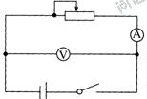
15.（8分） ⑴8.271-8.274mm(2分) 90.65mm(2分)
(2) A C (2分) (3)35.0V(2分)

16.⑴A₂ (3分) ⑵电路图 (3分)
⑶描点作图（2分）
2.0
1.5
1.0
0.5
0
2.00
1.90
1.60
I/A
U/V
1.80
1.70
1.98(1.96-2.00都给分) (2分)
0.20(0.18-0.22都给分）(2分)
17. ⑴$E=U_{1}+\frac{U_{1}}{R_{2}}(R_{1}+r)$（2分）
$E=U_{2}+\frac{U_{2}}{R_{3}}(R_{1}+r)$（2分）
代入数据E=3.5V，r=0.5Ω ( 2分)
⑵当开关打在“2”上时，
电流$I=\frac{U_{2}}{R_{3}}=1$A (2分)
$P_{出}=I^{2}(R_{1}+R_{3})=3$ W (3分)
(3)电源的总功率$P_{总}=\text{EI}=3\text{.}5$W(2分)
电源的效率$η=\frac{P_{出}}{P_{总}}×\text{100}°/∘=\text{85}\text{.}7°/_{0}$(3分) 有其他解法，答案对也给分
18.⑴$E_{m}=\text{NBS}ω=\text{20}\sqrt{2}$V（5分）
⑵电压表的示数$U=\frac{E}{R+r}R=\text{16}$V（5分）
(3) 线圈从图示位置转过10s的过程中，回路产生的总热量为
$Q_{总}=\frac{E^{2}}{R+r}t=\text{800}$J（3分）
则电阻R产生的热量Q=$=\frac{R}{R+r}Q_{总}=\text{640}$J（3分）
19. ⑴金属杆做加速度越来越小的加速直线运动.(5分,只答加速直线运动得3分)
⑵金属杆做匀速直线运动时
$R_{并}=\frac{R×R}{R+R}=0\text{.}5R$(3分)
$F=F_{A}=B\frac{{\text{BLV}}_{m}}{0\text{.}5R+R_{并}}L=\frac{B^{2}L^{2}v_{m}}{R}$（ 3分）
（3）运动过程中回路产生的总热量为$Q_{总}=\text{Fd}−\frac{1}{2}{\text{mv}}_{m}^{2}=\frac{B^{2}L^{2}v_{m}d}{R}−\frac{1}{2}{\text{mv}}_{m}^{2}$(4分)
则金属杆产生的热量Q=$\frac{1}{2}Q_{总}=\frac{B^{2}L^{2}v_{m}d}{2R}−\frac{1}{4}{\text{mv}}_{m}^{2}$（3分）

